Муниципальное бюджетное дошкольное образовательное учреждение
N° 32"Журавушка"

Проект
«День Победы – Славный праздник»

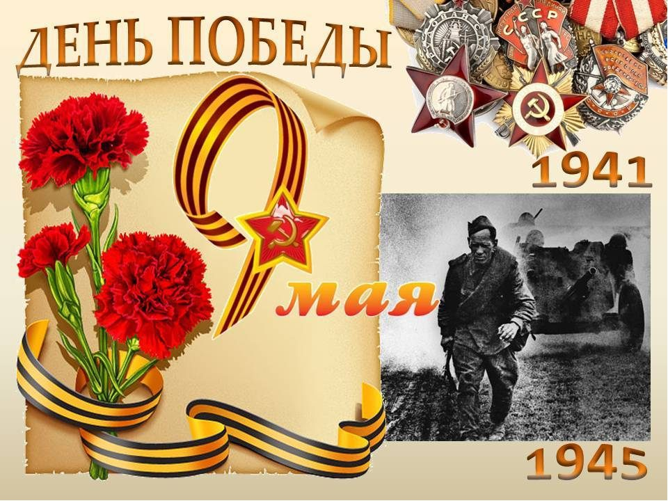

Подготовили воспитатели :
Морозова О.Б,
Косухина Е.В
г.о.г. Выкса 2018 г
Актуальность
Помните! Через века, через года,- помните!
О тех, кто уже не придет никогда,- помните!
Не плачьте! В горле сдержите стоны, горькие стоны.
Памяти павших будьте достойны! Вечно достойны!
Р.Рождественский
Патриотическое воспитание - это основа формирования будущего гражданина.
Патриотизм — сложное и высокое человеческое чувство, оно так многогранно по своему содержанию, что неопределимо несколькими словами. Это и любовь к родным и близким людям, и к своей Родине, и гордость за свой народ. Поэтому патриотическое воспитание неотъемлемо связано с ознакомлением окружающего нас мира.
Исторически сложилось так, что любовь к Родине, патриотизм во все времена в Российском государстве были чертой национального характера. Но в силу последних перемен все более заметной стала утрата нашим обществом традиционного российского патриотического сознания.
Поэтому необходимо ещё до школы сформировать у детей первоначальные достоверные представления об истории нашей Родины, интерес к её изучению в будущем.
В связи с этим очевидна неотложность решения острейших проблем воспитания патриотизма в работе с детьми дошкольного возраста.
Один из наиболее эффективных методов патриотического воспитания является проектная деятельность, которая позволяет создать естественную ситуацию общения и практического взаимодействия детей и взрослых.
Ребенок не рождается злым или добрым, нравственным или безнравственным. То, какие нравственные качества разовьются у ребенка, зависит, прежде всего, от родителей и окружающих его взрослых, как они его воспитают, какими впечатлениями обогатят.
Нельзя быть патриотом, не чувствуя личной связи с Родиной, не зная, как любили и берегли ее наши предки, наши отцы и деды.
Не следует также забывать, что война является одним из наиболее важных исторических опытов и практик в формировании, воспроизводстве, воспитании и восприятии настоящего мужчины. Образ воина остается одним из ключевых символов мужественности. Особенно важно это для мальчиков в период взросления. Для нормального развития мальчикам необходимо, чтобы смутный образ настоящего мужчины постепенно становился реальностью, находя свое воплощение в конкретных людях. Причем очень важно, чтобы герои были своими, легко узнаваемыми, близкими. Тогда мальчишкам легче соотнести их с собой, легче на них равняться.
Реализация проекта «День Победы - Славный праздник» позволила задействовать различные виды детской деятельности. Проект подразумевал единение детей и взрослых, поэтому полноправными участниками стали и родители.
Именно поэтому мы сочли необходимым осветить для детей подвиг своего народа в годы Великой Отечественной Войны через призму истории.

Цель проекта:
Продолжать формирование патриотических чувств у старших дошкольников, чувство гордости за подвиг нашего народа в Великой Отечественной войне.

Задачи проекта
1. Формировать и расширять знания детей об истории Великой Отечественной войны;
2. Формировать и расширять знания детей о героях войны и их подвигах, о детях войны, о символах праздника Победы, о Празднике 9 мая и его значении
3. Формировать чувства гордости за свой народ, его боевые заслуги, чувства патриотизма;
4. Развивать речь детей, обогащать словарный запас через слушание песен военной тематики, заучивания стихотворений, чтение художественной литературы о войне;
5. Продолжать развивать творческие способности в рамках реализации проекта;
6. Продолжать расширять сотрудничество с родителями воспитанников.

Срок реализации проекта: апрель-май 2018г.
Вид проекта: краткосрочный
Участники проекта: дети старшего дошкольного возраста, воспитатели, родители воспитанников.

Этапы реализации проекта

1 Этап - подготовительный:
- Определение темы проекта.
- Сбор информации, подбор иллюстраций, картинок о ВОВ, работа с методической литературой.
- Разработка консультаций и рекомендаций для родителей.

2 этап - основной:

Познавательное развитие:
-Беседы:
«Вечный огонь», «История георгиевской ленточки», «Символы Победы – ордена, медали, знамена», «Великая Отечественная война», «Праздник День Победы»
- Прослушивание музыкальных произведений: «Священная война», «День победы», «Хотят ли русские войны», «Эх дороги…»

-Художественно-эстетическое развитие:
Рисование на тему:
-«Спасская башня Кремля»
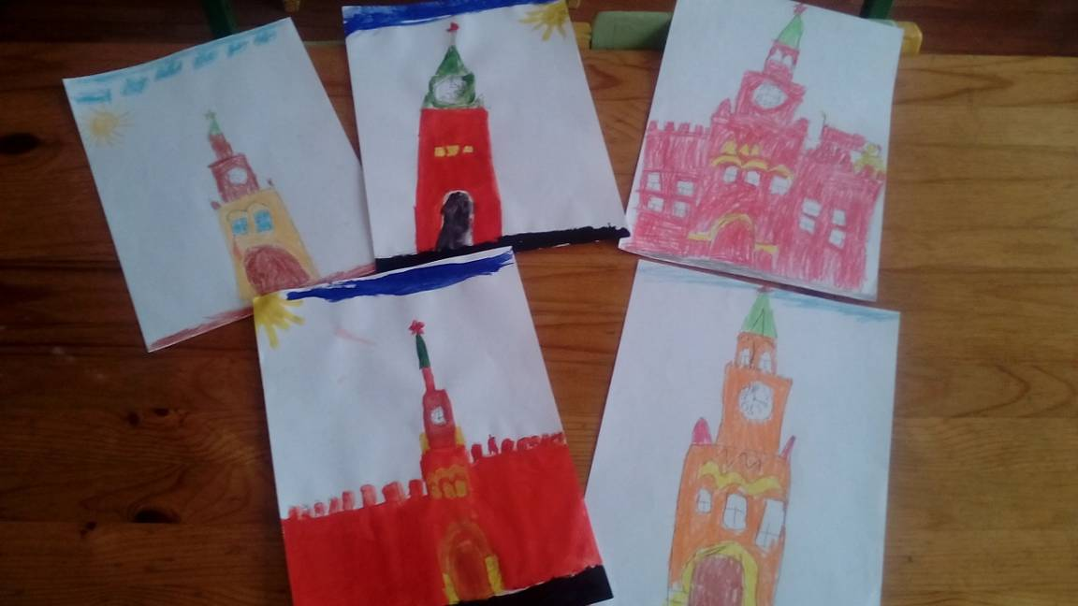

-«Салют Победы»
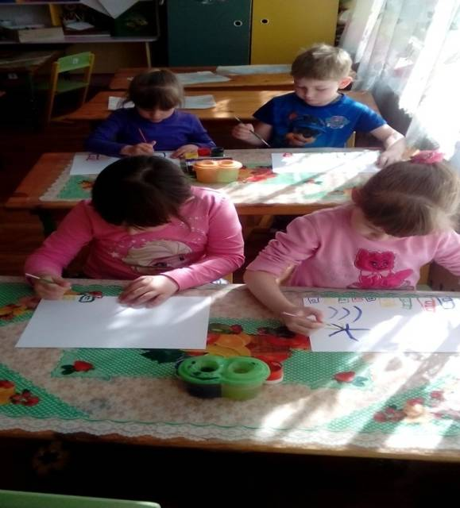

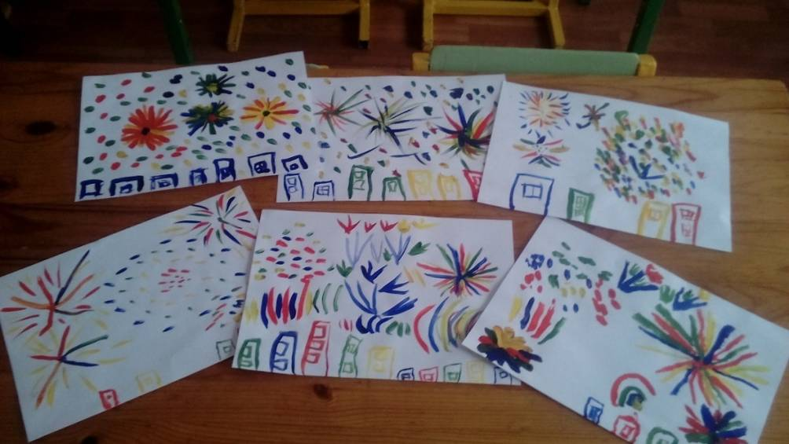

- Закрашивание раскрасок на тему «9 мая»
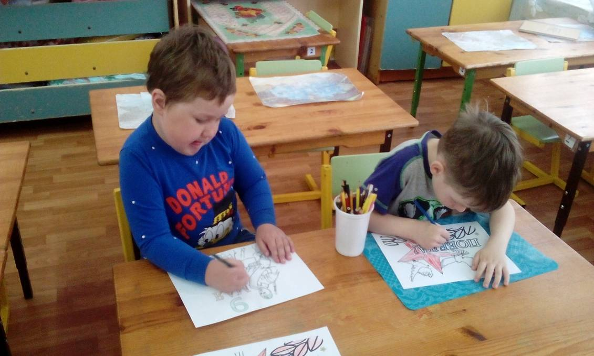

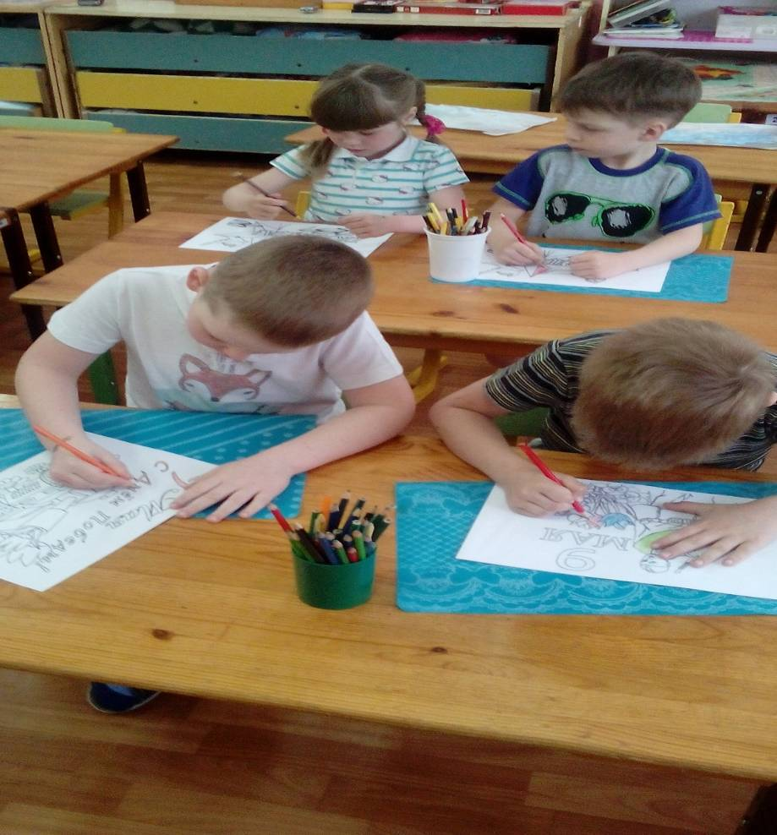
- Аппликация на тему:
- «Танк»
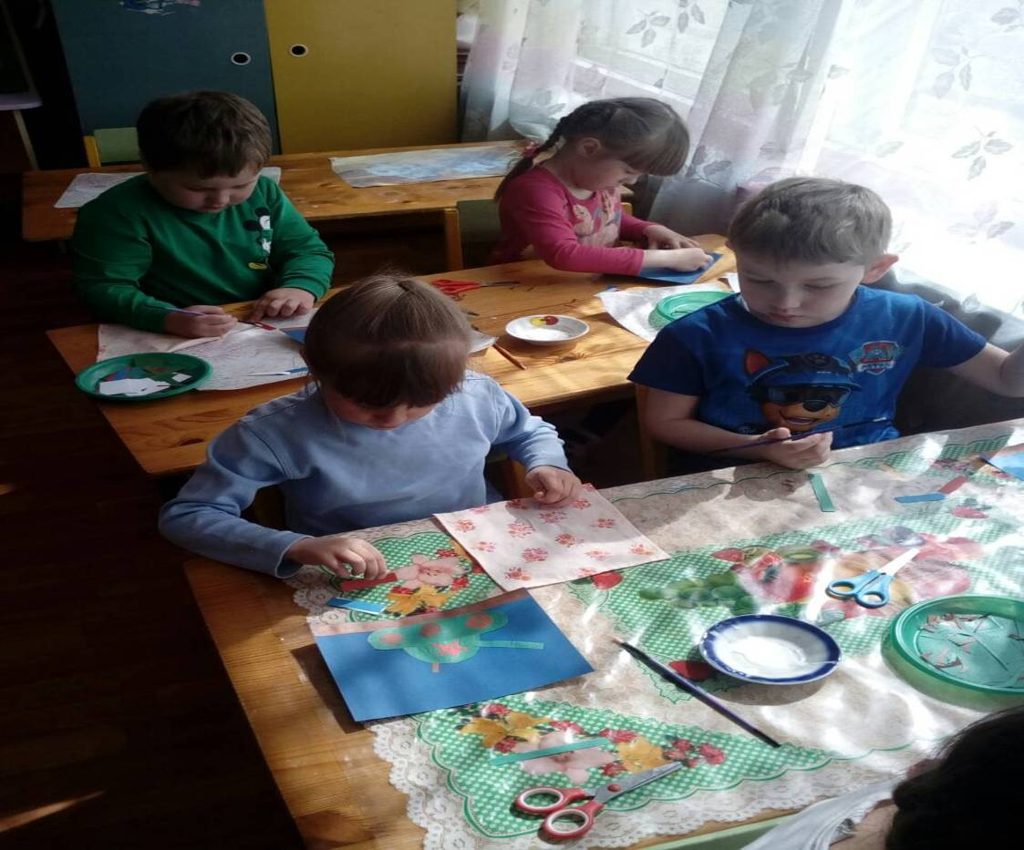
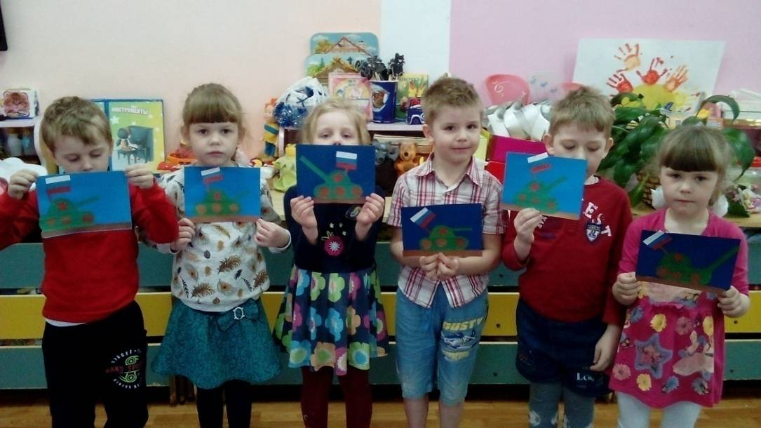

- «Открытка ветерану»
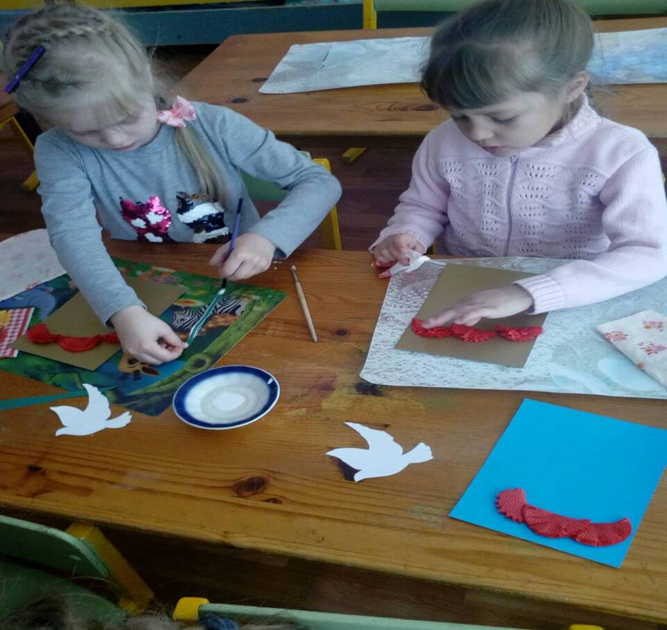
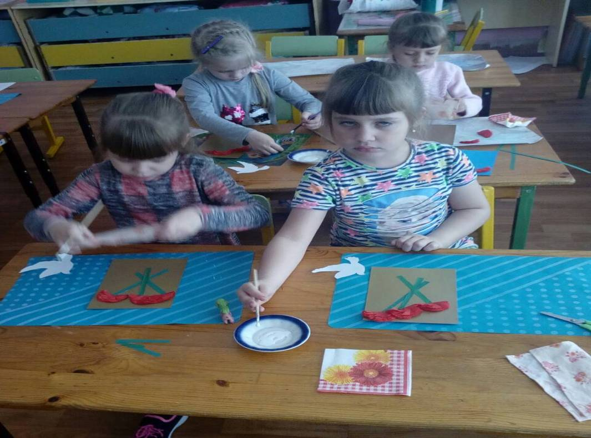

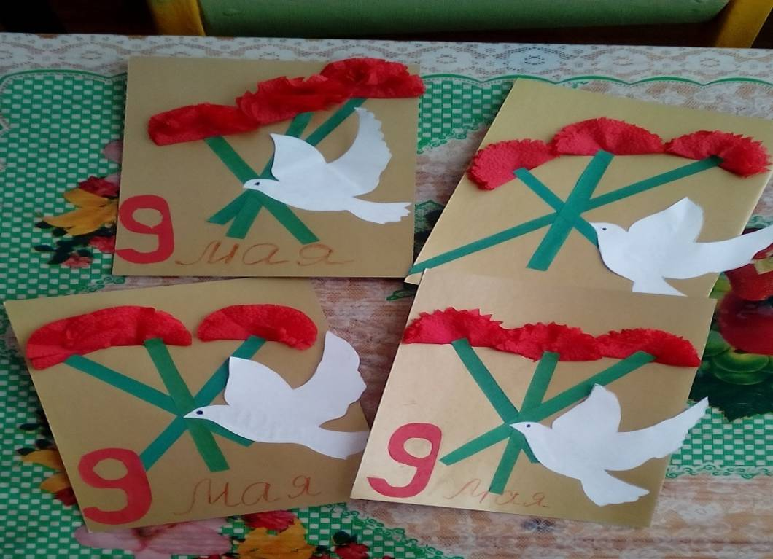

-Конструирование и ручной труд:
- Письмо с фронта. Оригами «Фронтовой треугольник»
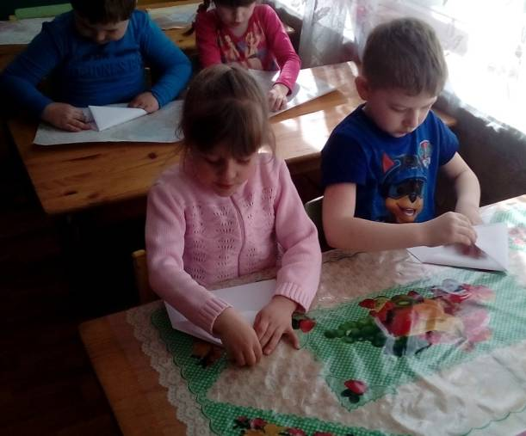

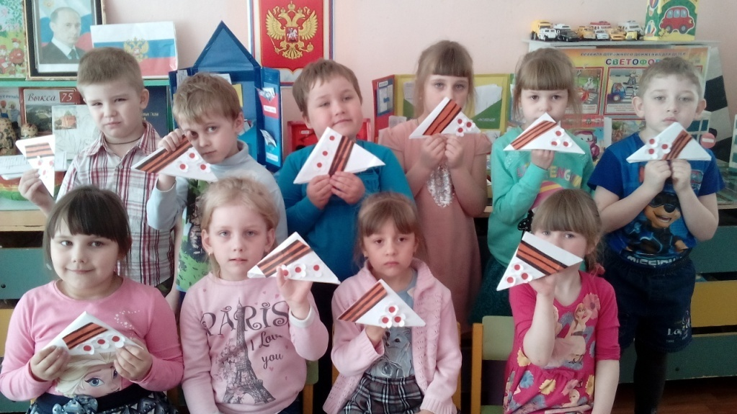

- «Голубь Мира»
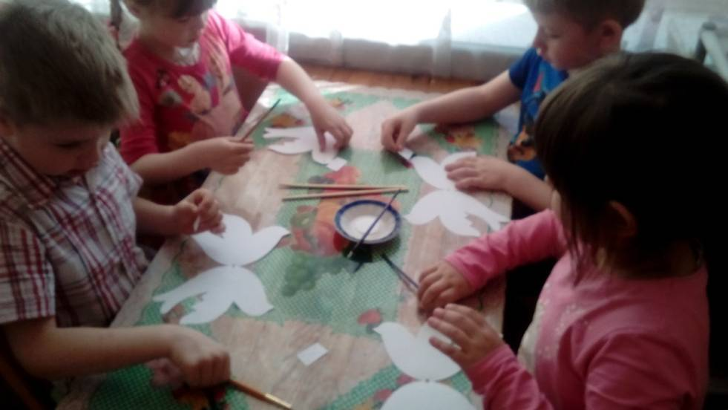

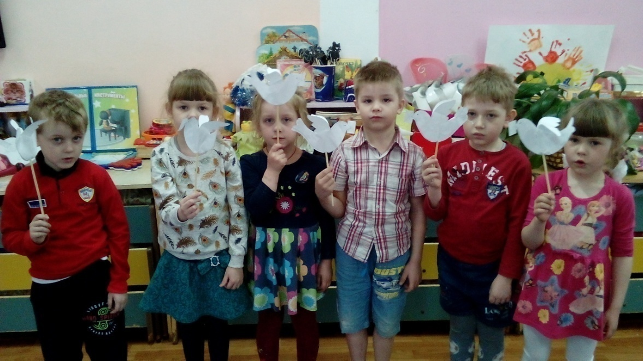

-Речевое развитие:

-Чтение художественной литературы:
А. П. Гайдара «Мальчиш-Кибальчиш»
Чтение С. Алексеева «Ради жизни на земле»
-Чтение стихов на военную тематику:
Е. Благинина «Шинель», Смирнов «Кто был на воене», рассматривание книг и иллюстраций о Дне Победы.

-Социально-коммуникативное развитие:
-Дидактические игры
«Морской бой»,
«Военные профессии»,
«Зашифруй телеграмму»

-Сюжетно-ролевые игры:
«Пограничники»,
«Разведчики»,
«Летчики».

-Физическое развитие:
-Подвижные игры:«Разведчики», «Преодалей припятствие»

-Работа с родителями:
Родители были привлечены к изготовлению поделок на выставку к 9 мая.
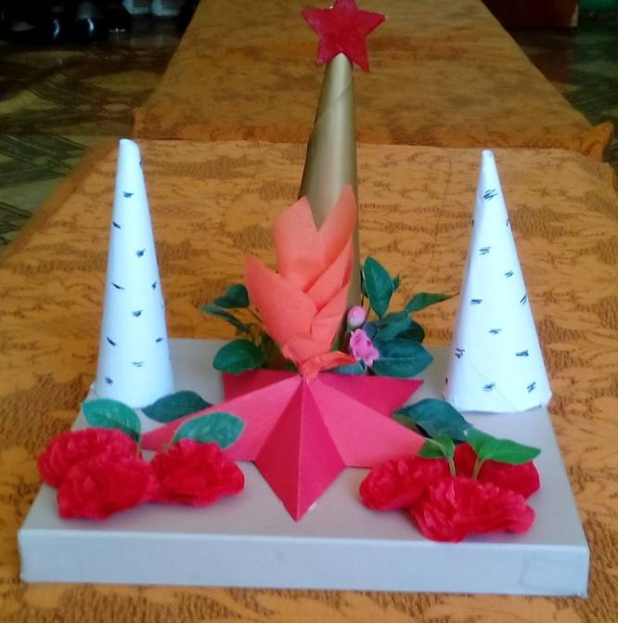
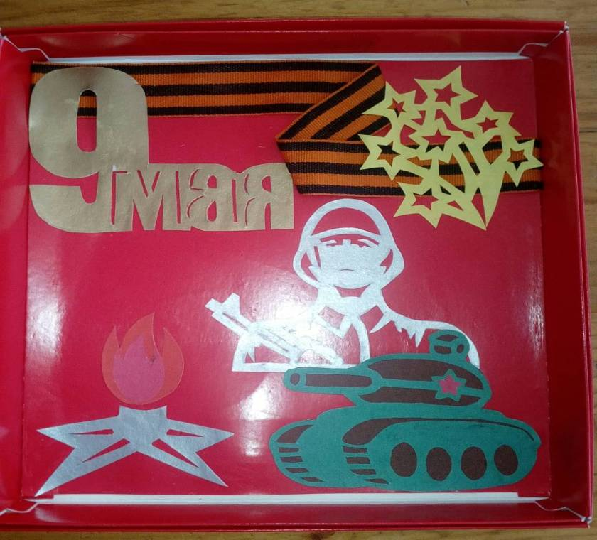
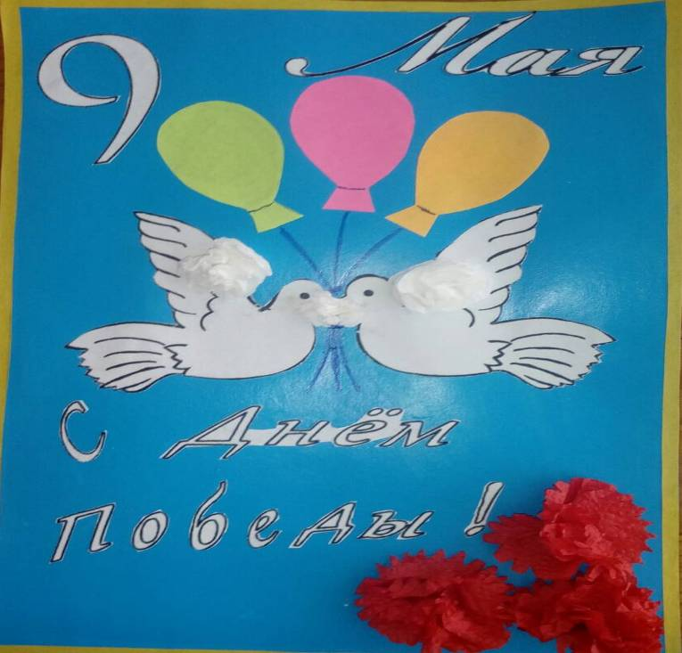

- Папка-передвижка «Как рассказать детям о войне»

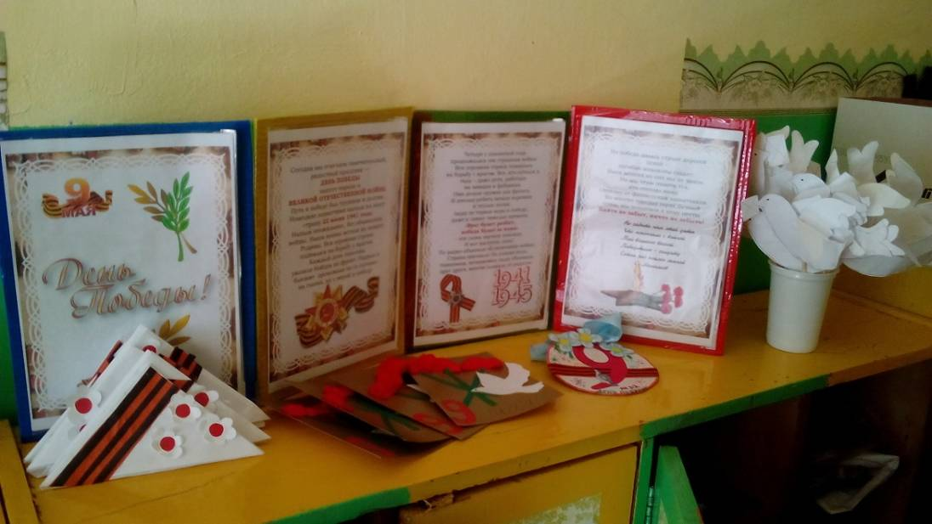

3 этап - завершающий:
На завершающем этапе мы с детьми ходили к мемориалу «Вечный огонь».

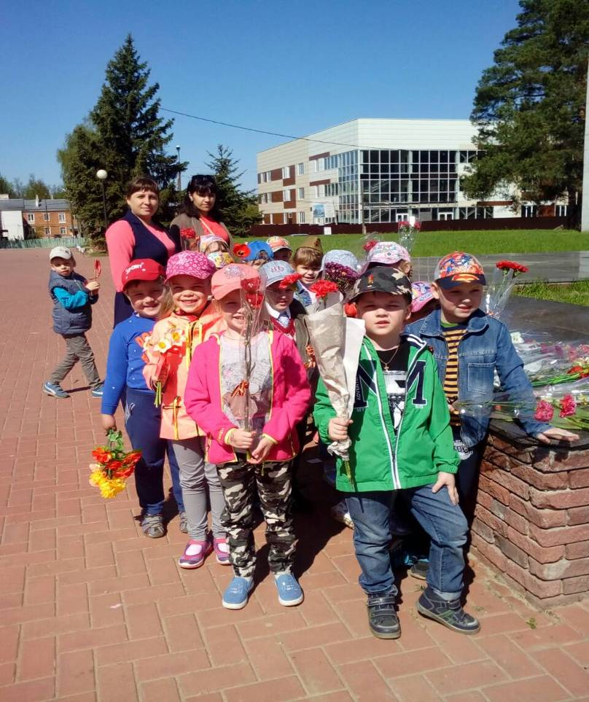

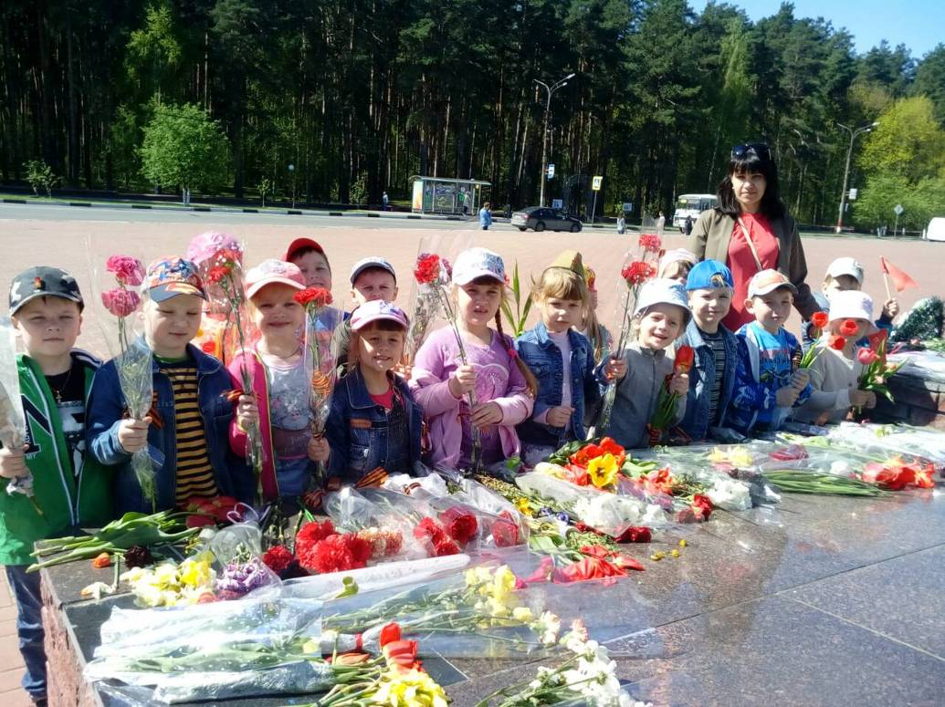

В результате работы над проектом дети получили углубленные знания о нашей Родине, её защитниках. В ходе проведенных мероприятий, посвященных дню Победы, дети научились ориентироваться в истории нашей страны, у детей сформировались такие понятия, как ветераны, оборона, захватчики, фашисты, фашистская Германия; сформировалось чувство гордости за свой народ и его боевые заслуги; уважение к защитникам Отечества, ветеранам Великой Отечественной войны.
День Победы стал близок и понятен детям старшего дошкольного возраста, потому что реализует достаточно простую, ясную идею, известную им по сказкам, – идею противостояния добра и зла и финальной победы добра. Этот праздник развивает и укрепляет в детях чувство справедливости, помогает осознать свою национальную принадлежность, особенность истории своей страны, призывает любить Родину и близких. Дети стали добрее, внимательнее, отзывчивее и более любознательными. У них появилось осознанное желание внести свой вклад в жизнь страны.
Проводимая работа вызвала живой отклик у родителей и родственников старшего поколения воспитанников. Их заинтересованность способствовала нашему тесному сотрудничеству.
Продолжилось воспитание детей в духе патриотизма, чувства уважения к Вооруженным силам России, к подвигам наших соотечественников по защите Родины, гордость за родную страну. У детей сформировались нравственные ценности гражданина и патриота своей Родины.

